Plan Institucional de Archivos
PINAR: 2019-2023

Secretaría Distrital de Planeación
Subsecretaría de Gestión Corporativa
Dirección de Recursos Físicos y Gestión Documental
Bogotá, D.C., enero de 2020
TABLA DE CONTENIDO

1. SECRETARÍA DISTRITAL DE PLANEACIÓN 9
1.1 MISIÓN 10
1.2 VISIÓN 10
1.3 OBJETIVOS ESTRATÉGICOS (PLAN ESTRATÉGICO 2016-2020) 10
1.4 MAPA DE PROCESOS 14
2. IDENTIFICACIÓN DE LA SITUACIÓN ACTUAL 15
2.1 DIAGNÓSTICO INTEGRAL DEL SIGA 15
2.1.1 Estado De La Gestión Documental En Cada Nivel De Archivo De La SDP: 16
2.1.1.1 Estructura Del Subsistema Interno De Gestión Documental Y Archivos De La SDP: 16
2.1.1.2 Archivos De Gestión De La SDP: 17
2.1.1.3 Archivo De Manzanas Y Urbanismos: 22
2.1.1.4 Archivo Central 25
2.1.1.4 Biblioteca: 29
2.1.1.5 Planoteca: 30
2.1.1.6 Ventanilla Única De Radicación - VUR: 31
2.2 Autodiagnóstico De La Gestión Documental Según Herramienta Suministrada Por El Departamento Administrativo De La Función Pública A Diciembre De 2018: 32
2.3 Informe de la visita realizada por el Archivo de Bogotá: 39
2.4 Brechas De Los Proyectos PINAR: 39
2.5 Brechas De Los Planes Operativos Anuales: 42
2.6 Informe De Evaluación FURAG: 43
3. ASPECTOS CRÍTICOS 48
4. PRIORIZACIÓN DE ASPECTOS CRÍTICOS Y EJES ARTICULADORES 50
5. VISIÓN ESTRATÉGICA 2023 DEL PINAR DE LA SDP 52
5.1. OBJETIVOS 52
5.2 RESTRUCTURACIÓN DEL SIGA 53
5.3 POLÍTICA DE GESTIÓN DOCUMENTAL SDP: 54
5.4 LINEAMIENTOS DE LA POLÍTICA 54
5.5 DESPLIEGUE - OPERATIVIZACIÓN Y MEDICIÓN DE LA POLÍTICA 55
5.6 MEDICION DE LA POLÍTICA 56
5.7 PROGRAMAS Y PROYECTOS 57
5.7.1 Macroproyecto: Meta 7 del Proyecto 986: Desarrollar el 100 % de las actividades documentales que contribuyan a la administración, custodia, acceso y consulta de la información institucional. 57
5.7.2 PINAR 58
5.8 MAPA DE RUTA DE PROYECTOS PINAR 58
5.9 HERRAMIENTAS DE CONTROL 59
5.9.1 Plan de trabajo archivístico / Plan Operativo Anual: 60
5.9.2 Tablero de Indicadores: 60
BIBLIOGRAFIA 61

INTRODUCCIÓN

La Secretaría Distrital de Planeación, a través de la Dirección de Recursos Físicos y Gestión Documental, con la actualización e implementación del Plan Institucional de Archivo, PINAR: 2019-2023, cumple con otra de las herramientas archivísticas exigidas en el Decreto Nacional 1080 de 2015 artículo, 2.8.2.5.8, y por tanto acata las directrices que para el efecto impulsan los entes rectores del proceso de gestión documental: Archivo General de la Nación y la Dirección Archivo de Bogotá, de la Secretaría General de la Alcaldía Mayor de Bogotá.

Así, el Plan Institucional de Archivo, PINAR: 2019-2023, es una de las herramientas estratégicas para que la Alta Dirección, de la Secretaría Distrital de Planeación, el cual establece los criterios necesarios para la planeación estratégica del SIGA, de tal manera que se garantice el cumplimiento de la Política de Gestión Documental en la SDP, la cual busca la preservación de su memoria y su patrimonio documental, facilitando el acceso y consulta, convirtiendo la información como un activo institucional y un derecho de la comunidad.

Por otro lado, se hace necesario ajustar el documento PLAN INSTITUCIONAL DE ARCHIVOS 2017 – 2020 - A-LE-004 – versión 3, articula el nuevo Sistema de Gestión, que integra los anteriores sistemas como consecuencia de la expedición del Decreto 1499 de 2017, “Por el cual se modifica el Decreto 1083 de 2015, Decreto Único Reglamentario del Sector Función Pública, en lo relacionado con el Sistema de Gestión establecido en el artículo 133 de la Ley 1753 de 2015”, ya que el nuevo Modelo Integrado de Planeación y Gestión -MIPG de Gestión de Calidad y de Desarrollo Administrativo, con el Sistema de Control Interno, modelo que debe ser implementado en la SDP, de manera progresiva, y sin desconocer los avances que se habían logrado con el Sistema Integrado de Gestión, en cumplimiento del Decreto 651 de 2011, “Por medio del cual se crean el Sistema Integrado de Gestión Distrital -SIGD-y la Comisión Intersectorial del -SIGD-, y se dictan otras disposiciones”.

Dentro de los criterios contemplados para la actualización de los objetivos y alcance del PINAR, se consideraron los cambios normativos y exigencias del Modelo Integrado de Planeación y Gestión, las oportunidades de mejora, las necesidades de los usuarios, los factores identificados a partir de la función de planes de mejoramiento, la identificación de los riesgos, el diagnóstico documental actualizado a 2018 y los informes recibidos de los entes de control en materia de gestión documental, que se convalidan con los requisitos establecidos dentro de las políticas nacionales y distritales en materia de regulación archivística.

De igual forma, es imperativo dar cumplimiento al Decreto 828 de diciembre de 2018, expedido por la Alcaldía Mayor de Bogotá, "Por el cual se regula el Sistema Distrital de Archivos y se dictan otras disposiciones", que establece en su Artículo 6, establece: “El artículo 4 del Decreto Distrital 514 de 2006 quedará así: "Artículo 4. Subsistema Interno de Gestión Documental y Archivo (SIGA). Toda entidad y organismo de la administración Distrital debe contar con un Subsistema Interno de Gestión Documental y Archivo (SIGA), conformado por la unidad de correspondencia, los archivos de gestión, y el archivo central.” , por lo anterior se realiza la claridad de que el SIGA, se denominará Subsistema Interno de Gestión Documental y Archivo (SIGA), al ser un subsistema del Sistema Distrital de Archivos.

De igual forma en el mencionado Decreto en el Artículo 7: se definen las “Funciones de la dependencia encargada del Subsistema Interno de Gestión Documental y Archivo (SIGA): Son funciones de la dependencia encargada del SIGA en cada entidad y organismo distrital: Liderar la implementación de la política de gestión documental en el marco del Modelo Integrado de Planeación y Gestión —MIPG—“.

Por todo lo anterior y con el fin de dar continuidad a los logros ya obtenidos y a los proyectos del PINAR 2017-2020, los cuales aún no se habían culminado en su 100%, la Dirección de Recursos Físicos y Gestión Documental de la SDP, realizó entre otros, los siguientes análisis:

- Brechas de los Proyectos PINAR
- Brechas de los Planes Operativos Anuales
- Planes de mejoramiento existentes
- Mapa de Riesgos
- Informes de Auditorías Internas y Externas
- Informe de Evaluación FURAG

Con estos insumos se realizó la Planeación Estratégica del Subsistema Interno de Gestión Documental y Archivos de la SDP, definiendo aspectos que serán descritos en el presente documentos, y los cuales fueron debidamente presentados y aprobados por el Comité Institucional del Gestión y Desempeño de la entidad en su sesión del 18 de diciembre de 2018, entre los cuales están:

- Política de Gestión Documental
- Estructura del SIGA según MIPG
- Modelo de Despliegue, Operativización y Evaluación de la Política
- Proyectos de Gestión Documental a Corto, Mediano y Largo Plazo
- Tablero de Indicadores del SIGA

Así, el PINAR se constituye en herramienta de planeación, ejecución, control, seguimiento y mejoramiento institucional, tanto para la Subsecretaría de Gestión Corporativa, como para la Dirección de Recursos Físicos y Gestión Documental, con la cual se proyectan proyectos y los recursos necesarios para la implementación del proceso de gestión documental de la Entidad.

SECRETARÍA DISTRITAL DE PLANEACIÓN

Para efectos de la contextualización sobre la evolución de la Secretaría Distrital de Planeación, se hace referencia que en 1933 se creó el Departamento de Urbanismo, que fue la primera entidad encargada de planear Bogotá, de regular la legislación y todo lo relacionado con lo urbanístico de la ciudad. Posteriormente, se expidió el Decreto Ley 3133 de 1968, con el cual se modificó la denominación a Departamento Administrativo de Planeación Distrital, DAPD.

Desde entonces, la Entidad ha sufrido diferentes reformas en su estructura orgánica y administrativa. Para el 2006, con el Acuerdo Distrital 257, se reestructuró la organización sectorial administrativa del Distrito Capital, en donde se creó el sector de Planeación, se transformó al Departamento Administrativo de Planeación Distrital por la actual Secretaría Distrital de Planeación, SDP, como cabeza de dicho sector, con la cual se articulan las políticas públicas de la ciudad en sus variadas dimensiones: territorial (física y crecimiento urbano), sectorial (social, económico y ambiental) y de gasto (inversión). Con el Decreto 550 de 2006 se adopta la primera estructura orgánica de la Secretaría de Planeación.

Hoy, la Secretaría Distrital de Planeación desarrolla funciones que apuntan a orientar y liderar la formulación y seguimiento de las políticas y la planeación territorial, económica, social y ambiental del Distrito Capital, conjuntamente con los demás sectores, basado en el Decreto 16 de 2013.

Entre las funciones principales que ejecuta la SDP, está la de coordinar la elaboración, ejecución y seguimiento de los planes de desarrollo distrital y locales; coordinar la elaboración, reglamentación, ejecución y evaluación del Plan de Ordenamiento Territorial, POT, al igual que la regulación del uso del suelo, de conformidad con la normativa que expida el Concejo Distrital y en concordancia con la normatividad nacional.

1.1 MISIÓN

La Secretaría Distrital de Planeación, en concordancia con el Plan Estratégico 2016-2020 tiene la misión de, “Diseñar y liderar la planeación territorial, económica social y ambiental, y la articulación de las políticas públicas en el D. C. en búsqueda del bienestar de todos, en un territorio equitativo, sostenible, competitivo e integrado con la región”.

1.2 VISIÓN

“A 2020 la SDP será reconocida a nivel nacional e internacional como una entidad técnica que produce conocimiento, incide en la toma de decisiones, diseña y lidera la planeación integral, y articula las políticas públicas para el desarrollo del Distrito Capital en una perspectiva de mediano y largo plazo”.

1.3 OBJETIVOS ESTRATÉGICOS (PLAN ESTRATÉGICO 2016-2020)

Para el logro de las metas y estrategias definidas por la SDP, para el presente periodo de gobierno, se establecen los siguientes 12 objetivos estratégicos:

“1. Liderar y coordinar el proceso de formulación, seguimiento y evaluación de los instrumentos de planeación, con el fin de incidir en los ejercicios de retroalimentación de la política pública mediante la definición de rutas de acción para la oportuna adopción de los instrumentos de planeación, la consolidación y la difusión de información pertinente y relevante como insumo para la toma de decisiones de la Administración Distrital y la definición de la agenda de evaluaciones y su metodología general.

“2. Generar espacios de información pertinente, clara y oportuna para garantizar la participación de la ciudadanía en la formulación, seguimiento y evaluación de los instrumentos y procesos de planeación y posicionar a la SDP como referente distrital en sus procesos misionales mediante estrategias de participación y comunicación.

“3. Formular y viabilizar un modelo de ordenamiento territorial sostenible del Distrito Capital para la búsqueda del bienestar de sus habitantes mediante la definición de estrategias e instrumentos que faciliten su implementación.

“4. Liderar y articular el ciclo de política pública para optimizar la toma de decisiones a través del desarrollo y aplicación de herramientas actualizadas.

“5. Liderar la estrategia de integración regional para avanzar hacia la articulación metropolitana, regional y subregional.

“6. Coordinar la selección, formulación, presentación y seguimiento de los proyectos del Distrito financiados con los recursos del Sistema General de Regalías para aumentar el número de proyectos aprobados que atiendan las necesidades de la ciudad y la región.

“7. Diseñar, desarrollar y divulgar estudios de ciudad y región con el fin de generar conocimiento que le aporte a la toma de decisiones sobre la formulación, seguimiento y evaluación de políticas públicas mediante métodos de investigación cuantitativos y cualitativos, trabajos multidisciplinarios e intersectoriales.

“8. Optimizar el flujo de producción, sistematización, administración y divulgación de información gráfica y alfanumérica para aportar en la toma de decisiones, orientar el gasto público, brindar información a la ciudadanía, facilitar la formulación, gestión, seguimiento y evaluación de las políticas públicas.

“9. Fortalecer el conocimiento en materia legal de asuntos a cargo de la Entidad para disminuir el riesgo de daño antijurídico y preservar el principio de seguridad jurídica mediante la elaboración de estudios doctrinales, jurídicos y jurisprudenciales y la identificación y recopilación de actos administrativos de relevancia para la Entidad.

“10. Fortalecer la gestión administrativa para contribuir al cumplimiento de las metas institucionales mediante la mejora continua de los procesos y la prestación de servicios de manera integral y efectiva con un recurso humano comprometido.

“11. Asegurar la efectividad del Sistema de Control Interno para la consecución de los objetivos institucionales mediante el fortalecimiento de los principios de autocontrol, autogestión y autorregulación.

“12. Fortalecer la conducta de los servidores públicos de la SDP para el cumplimiento de sus funciones, conforme a la Constitución y la Ley, mediante campañas de comunicación que promuevan su comportamiento en el marco de los principios de la administración pública”.

De los cuales la Dirección de Recursos Físicos y Gestión Documental, a través del proceso de gestión documental, realiza un aporte trascendental en el objetivo 10 que corresponde a:

“Fortalecer la gestión administrativa para contribuir al cumplimiento de las metas institucionales mediante la mejora continua de los procesos y la prestación de servicios de manera integral y efectiva con un recurso humano comprometido”.

De igual manera, y teniendo en cuenta el Plan de Desarrollo Económico, social, Ambiental y de Obra Públicas para Bogotá D.C. 2016 – 2020 “Bogota Mejor Para Todos”, el presente documento se articula con el eje transversal 4: Gobierno Legítimo, Fortalecimiento Local y Eficiencia. En especial con lo considerado en el literal: Transparencia, gestión pública y servicio a la ciudadanía, el cual tiene por objeto “consolidar una gestión pública más transparente, eficiente y dispuesta a ofrecer un mejor servicio al ciudadano”.

A su vez, es importante resaltar que las acciones que desarrolladas en materia de gestión documental, tienen impacto frente a la recuperación y puesta al servicio la información pública, para ser accedida por parte de los diversos usuarios externos en el desarrollo de los trámites.

1.4 MAPA DE PROCESOS

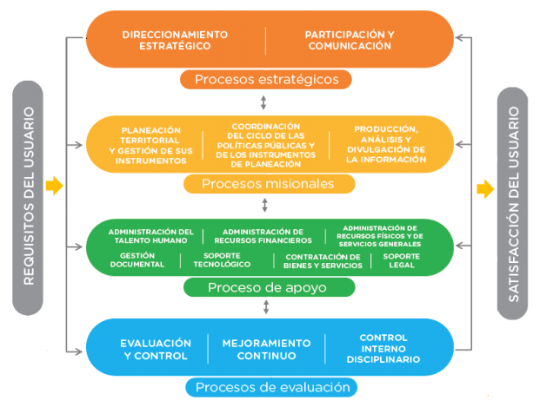
Mapa de Procesos SDP

IDENTIFICACIÓN DE LA SITUACIÓN ACTUAL

2.1 DIAGNÓSTICO INTEGRAL DEL SIGA

Dentro de los factores a tener en cuenta para formulación de la planeación estratégica del Sistema de Gestión Documental y Archivos SIGA, se hace necesario considerar aquellos factores que afectan el buen desarrollo y avance de la gestión documental de la entidad, para lo cual se contempla el marco normativo que rige la administración de la información pública y aquellas normas que tienen impacto frente al usuario con relación a la administración y el acceso a la información, las cuales se encuentran relacionadas con el proceso transversal administrativo de la gestión documental.

Para llevar a cabo el proceso de identificación de la situación actual de la Secretaría Distrital de Planeación con relación al desarrollo y proceso de la gestión documental, se tomaron como insumo todos aquellos documentos que den evidencia aquellos factores externos e internos que deben ser mejorados.

Los documentos tomados para el análisis responden a los reportes de las actividades que la entidad ha desarrollado y permiten medir y hacer seguimiento a la gestión desarrollada, siendo estos:
- Estado de la Gestión Documental en cada nivel de archivo de la SDP
- Autodiagnóstico de la Gestión Documental según herramienta suministrada por el Departamento Administrativo de la Función Pública a diciembre de 2018
- Informe SDP Decreto 514 de 2006 vigencia 2018
- Brechas de los Proyectos PINAR
- Brechas de los Planes Operativos Anuales
- Informe de Evaluación FURAG

Dentro de los documentos institucionales citados anteriormente, se evidencian acciones que a la fecha desarrollan de manera adecuada operación de la gestión documental en la entidad. Aun así, el objeto del análisis es identificar las posibles falencias y riesgos que se puedan generar por la omisión o debilidad en algunos factores, los cuales son producto para definición de aspectos críticos del PINAR, y los cuales tienen por objeto subsanar, corregir o implementar acciones que conlleven la mejora continua.

2.1.1 Estado De La Gestión Documental En Cada Nivel De Archivo De La SDP:

2.1.1.1 Estructura Del Subsistema Interno De Gestión Documental Y Archivos De La SDP:

De Acuerdo a los niveles de archivo existentes en la entidad, se definen los componentes estructurales del Subsistema Interno de Gestión Documental y Archivos, SIGA, de la Secretaría Distrital de Planeación, el cual es administrado por la Dirección de Recursos Físicos y Gestión Documental, quien tiene la competencia para dirigir, instruir, controlar y evaluar el cumplimiento de las funciones documentales y de la responsabilidad documental, las cuales se operacionalizan en los siguientes centros de documentación:

- Archivos de Gestión
- Archivo de Manzanas y Urbanismos
- Archivo Central
- Biblioteca
- Planoteca
- Ventanilla Única de Radicación

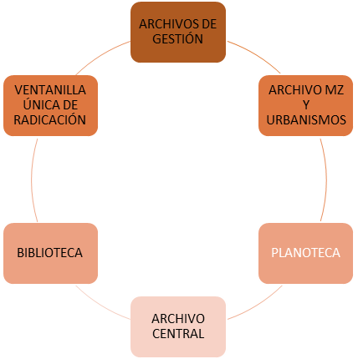
SIGA
SDP
Componentes estructurales SIGA

2.1.1.2 Archivos De Gestión De La SDP:

El Acuerdo 16 de 2003, “Por el cual se adopta la estructura interna de la Secretaría Distrital de Planeación y se dictan otras disposiciones”, en el cual se establecen 42 dependencias, que configuran 42 archivos de gestión, regulados por las Tablas de Retención Documental correspondientes, debidamente convalidadas por el Consejo Distrital de Archivos.

En el mes de diciembre de 2018, y con el fin de determinar la adherencia en la implementación de las TRD, se realizó la aplicación de una lista de chequeo que permitiera medir lo mencionado, además de la interiorización de los conceptos de gestión documental en los funcionarios y colaboradores de la entidad, lo cual arrojó los siguientes resultados:

Primero se muestra la lista de cheque utilizada en el ejercicio y la ficha técnica con la que fue aplicada la misma:

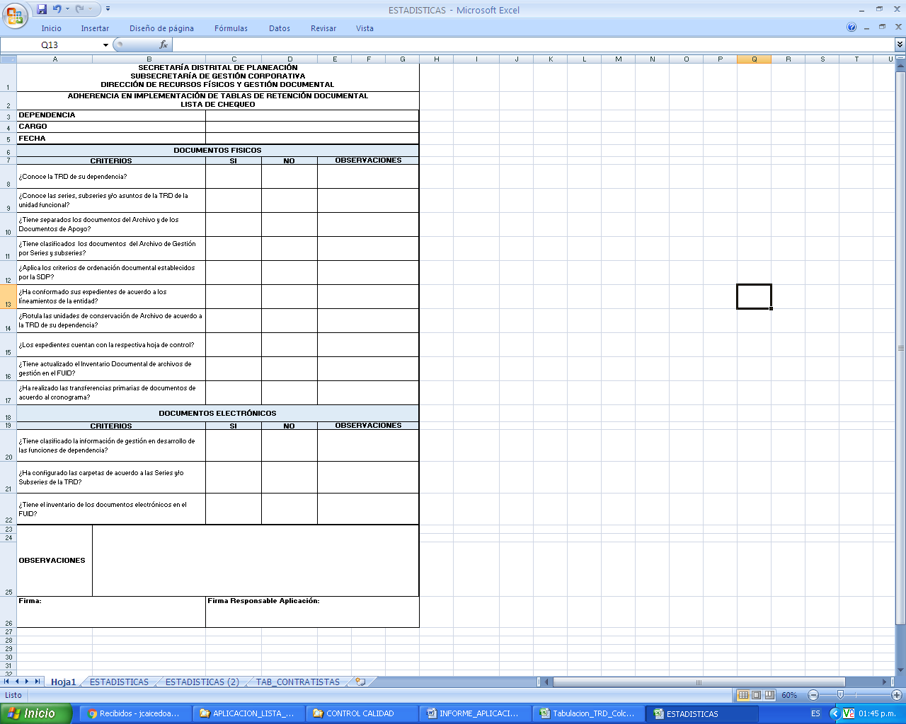
Lista de chequeo: Adherencia en la implementación de las TRD

De acuerdo a lo anteriormente mencionado se presentan los porcentajes de los resultados finales de este proceso de tabulación y análisis de información, con el fin de conocer el resultado de adherencia e implementación de las Tablas de Retención Documental de cada una de las dependencias de la Secretaría.
Ficha técnica aplicación de la lista de chequeo
Sector empresa | Secretaría Distrital de Planeación
Tamaño de la muestra | 42 dependencias de la SDP
Fechas de Aplicación | Noviembre y diciembre de 2018
Marco muestral | Funcionarios por cargos y contratistas de la SDP
Método de recolección | Tabulación de respuestas a requisitos de tipo dicotómicas.

Resultados de la aplicación del instrumento:

ITEM | CRITERIOS | %
DOCUMENTOS FISICOS
1 | ¿Conoce la TRD de su dependencia? | 73
2 | ¿Conoce las series, subseries y/o asuntos de la TRD de la unidad funcional? | 60
3 | ¿Tiene separados los documentos del Archivo y de los Documentos de Apoyo? | 71
4 | ¿Tiene clasificados los documentos del Archivo de Gestión por Series y subseries? | 51
5 | ¿Aplica los criterios de ordenación documental establecidos por la SDP? | 63
6 | ¿Ha conformado sus expedientes de acuerdo a los lineamientos de la entidad? | 64
7 | ¿Rotula las unidades de conservación de Archivo de acuerdo a la TRD de su dependencia? | 51
8 | ¿Los expedientes cuentan con la respectiva hoja de control? | 37
9 | ¿Tiene actualizado el Inventario Documental de archivos de gestión en el FUID? | 30
10 | ¿Ha realizado las transferencias primarias de documentos de acuerdo al cronograma? | 93
PORCENTAJE ADHERENCIA DOCUMENTOS FISICOS |  | 59%
DOCUMENTO ELECTRÓNICO
11 | ¿Tiene clasificado la información de gestión en desarrollo de las funciones de dependencia? | 63
12 | ¿Ha configurado las carpetas de acuerdo a las Series y/o Subseries de la TRD? | 37
13 | ¿Tiene el inventario de los documentos electrónicos en el FUID? | 29
PORCENTAJE DE ADHERENCIA DOCUMENTOS ELETRÓNICOS |  | 43%
PORCENTAJE DE ADHERENCIA TRD |  | 55%
Nivel de adherencia en la aplicación de la TRD

Como se puede observar en el cuadro anterior se detectó un 55.56% de adherencia en la implementación de la tabla de retención documental en los archivos de gestión, siendo los ítems con calificación más baja: la elaboración de la hoja de control en los expedientes, la actualización del FUID, la configuración de las carpetas de acuerdo a las series y subseries documentales y el inventario de sus documentos electrónicos, por lo tanto es un factor crítico que debe ser considerado para la reformulación de los proyectos, planes y metas del SIGA.

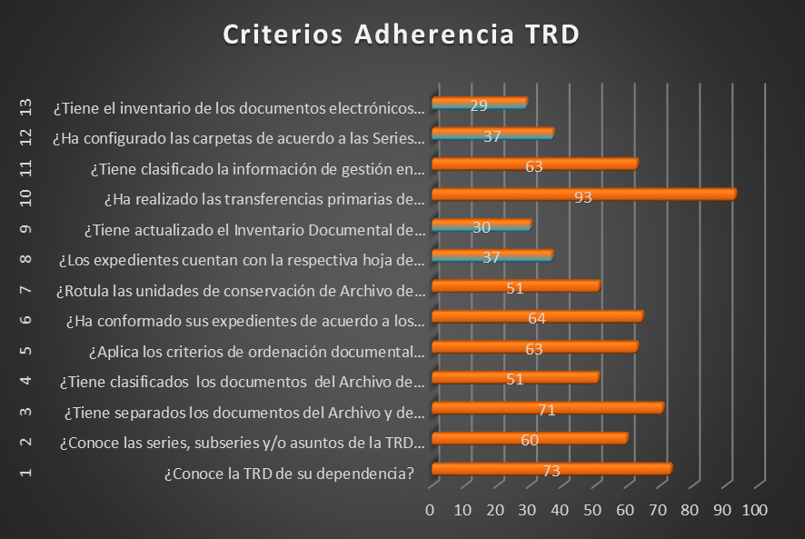
Cumplimiento en criterios de adherencia a TRD

Por otro lado, se realizó un comparativo teniendo en cuenta el nivel jerárquico dentro de la entidad de estos mismos criterios:

CARGO / VINCULACION | %
AUXILIAR ADMINISTRATIVO | 49,20
TECNICO OPERATIVO | 24,62
PROFESIONAL UNIVERSITARIO | 33,96
PROFESIONAL ESPECIALIZADO | 35,53
DIRECTIVOS | 73,08 *
CONTRATISTAS | 31,27
Conocimiento de las TRD según cargo

De acuerdo a la tabla anterior se puede observar que, dejando a un lado el dato (*) obtenido en la medición de los cargos directivos (porcentaje que se explica en el número de directivos vs el número de auxiliarles: 52 vs 624, lo que hace que se obtenga un porcentaje mayor); se podía concluir que la aplicación de las tablas de retención es conocida y ejecutada por el nivel auxiliar.

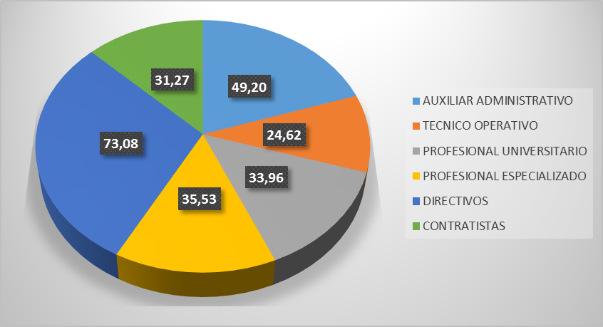
Porcentajes de conocimiento de la TRD según el cargo

2.1.1.3 Archivo De Manzanas Y Urbanismos:

Es el área operativa del SIGA, en donde se custodian los expedientes de manzanas y urbanismos, los cuales se conforman con la documentación relativa a la legalización de un barrio y con los documentos que genera un predio, por las respuestas y pronunciamientos que la Secretaría Distrital de Planeación emite ante las solicitudes y consultas de los interesados en: dichos predios que conforman una manzana.

Actualmente se cuenta con un aproximado de 1950 metros lineales entre archivos de manzanas y de urbanismos, 550 de ellos ya fueron intervenidos archivísticamente entre las vigencias 2017 y 2018, quedando pendiente 1400 ml aproximadamente, así.

CONSOLIDADO INTERVENCIÓN ARCHIVO MANZANAS Y URBANISMOS
Localidad | Urbanismos Metros lineales | Urbanismos cajas | Manzanas metros lineales | Manzanas cajas
Antonio Nariño | Intervenido | N/A | 31,5 | 126
Barrios Unidos | Intervenido | N/A | 66,25 | 265
Bosa | Intervenido | N/A | 48 | 192
Candelaria | Intervenido | N/A | 26,25 | 105
Chapinero | Intervenido | N/A | Intervenido | N/A
Ciudad Bolívar | pendiente 42,5 M | 170 | 68,25 | 273
Engativá | pendiente 1 M | 4 | 66 | 264
Fontibón | 48 | 192 | 54 | 216
Kennedy | Intervenido | N/A | 78,5 | 314
Martiries | Intervenido | N/A | 59,25 | 237
Puente Aranda | Intervenido | N/A | 70 | 280
Rafael Uribe | Intervenido | N/A | 33,75 | 135
San Cristóbal | Intervenido | N/A | 33 | 132
Santa Fe | 23,75 | 95 | 72,5 | 290
Suba | Pendiente 97, 5 M | 390 | 114,25 | 457
Sumapaz | 0,5 | 2 | N/A | N/A
Teusaquillo | Intervenido | N/A | 93,5 | 374
Tunjuelito | 3,75 | 15 | N/A | N/A
Usaquén | Intervenido | N/A | 116 | 464
Usme | Intervenido | N/A | 75,5 | 302
UPZ Localidades | 6 | 24
Soacha | 0,5 | 2
Reprocesos (Inclusión documentos en expedientes ya intervenidos) | 8,5 | 34
Devolución oficios ventanilla – mensajería | 11,5 | 46
Remisión oficios internos (Anexos enviados por las Dependencias) | 5,75 | 23
Radicación - entradas (desde marzo 2018 a la fecha) | 19 | 76
Archivo documentos (clasificación radicaciones años 2016, 2017 y enero 2018) | 10 | 40
Tamaño del FDA en el Archivo de Manzanas y Urbanismos

Como aspecto crítico a tener en cuenta en el archivo de manzanas y urbanismos, es que, en él, se están almacenando otro tipo de documentos que no pertenecen ahí, como:
- Consecutivos de las comunicaciones oficiales entrada y salida
- Peticiones, quejas y reclamos
- Devoluciones de correspondencia
- Oficios internos de las dependencias

Estos archivos, en la actualidad aportan 55 metros lineales a una futura intervención. Cabe anotar que, al archivo central, ya han sido transferidos otros 20 metros lineales con las mismas características.

Lo que además de elevar el nivel de crecimiento de los archivos allí dispuestos, hace que los expedientes de las dependencias estén quedando incompletos, y estos al ser transferidos al archivo central, se convierten en fondos que deben ser intervenidos posteriormente.

2.1.1.4 Archivo Central

Unidad administrativa donde se agrupan documentos transferidos o trasladados por los distintos archivos de gestión de la entidad respectiva, una vez finalizado su tramité, que siguen siendo vigentes y objeto de consulta por las propias oficinas y los particulares en general.

De igual forma se reciben de manera periódica las transferencias de los documentos generados por los Curadores Urbanos, lo que representa un 85% del total de la documentación almacenada en el archivo central. Además, entregan aproximadamente 1600 cajas por año, es decir 400 metros lineales.

Inventarios y bases de datos: En cuanto a este aspecto es importante mencionar, que pese a que se poseen inventarios de los documentos que se custodian en el archivo central, estas herramientas no se encuentran consolidados, ni en el mismo soporte, ni en la misma estructura, por lo que se hace necesaria su consolidación y verificación, con el fin de agilizar los procesos de búsqueda y aumentar la confiabilidad de los resultados de dicha actividad.

Tamaño del archivo: Como resultado de la medición realizada en el mes de diciembre de 2018, se determinó el siguiente volumen de documentación:

UBICACIÓN | CLASIFICACION | CAJAS | ML
PISO 1 Y 2 | LICENCIAS | 58.114 | 14.529
PISO 3 | TODAS LAS DEPENDENCIAS | 7.793 | 1.948
TRABAJO | TANDEM | 1.094 | 274
TRABAJO | FDA | 1.040 | 260
 | TOTAL | 68.041 | 17.010
Tamaño del Archivo Central

Intervención con tabla de valoración documental: Para realizar esta intervención se han tenido en cuenta las siguientes actividades en su respectivo orden:

Primera Etapa:
- Ubicación de la documentación a intervenir por TVD en la estantería.
- Traslado de la documentación al lugar donde se va a realizar la intervención
- Separación de la documentación por fechas y/o periodos de acuerdo a la TVD
PERIODOS TVD
PERIODO | FECHA INICIAL | FECHA FINAL
1 | 01/10/1969 | 28/04/1975
2 | 29/04/1975 | 31/10/1991
3 | 01/11/1991 | 28/09/1994
4 | 29/09/1994 | 11/12/1995
5 | 12/12/1995 | 13/11/1997
6 | 14/11/1997 | 27/12/2000
7 TRD | 01/01/2001 | Actualidad
Períodos TVD

Segunda Etapa:
- Separar por series documentales dentro de cada periodo
- Aplicación de TVD a las series correspondientes encontradas dentro de cada periodo
Tercera Etapa:
- Ordenación y organización de series por periodo para transferencia secundaria
Cuarta Etapa:
- Realización de Inventarios por las series correspondientes a la TVD
- Marcación de carpetas y cajas de acuerdo al inventario
Quinta Etapa:
- Solicitud de visita al Archivo de Bogotá para revisión de series correspondientes a transferencia secundaria de acuerdo a la TVD

Cabe aclarar que en el proceso de intervención se pueden presentar algunos imprevistos como:
  - Que las series documentales no estén relacionadas en ninguna TVD lo cual implicaría realizar la respectiva ficha de valoración o lo que se decida para ello
  - Que se encuentren documentos con fechas no correspondientes a los 6 periodos de la TVD. A estos documentos tocaría aplicarles otro instrumento como la TRD (mayor al año 2000)
  - Que el personal no este de tiempo completo en la intervención lo que generaría retrasos en los tiempos
  - Que la cantidad de personal no sea la suficiente lo que generaría más tiempo en la intervención

En las vigencias 2017 y 2018 se inició la intervención del fondo documental acumulado, arrojándolos siguientes resultados:

CANTIDADES DE INTERVENCIÓN POR AÑO
AÑO | EXPEDIENTES | CAJAS | METROS LINEALES
2017 | 20026 | 3081 | 770
2018 | 11331 | 1743 | 436
TOTALES | 41434 | 5892 | 1473
Resultados intervención FDA del Archivo Central 2017-2018

Nivel de crecimiento del archivo central proyectado de manera anual:
Teniendo en consideración los procesos de intervención documental, las transferencias, tanto de los Curadores como de los archivos de gestión, y garantizando una correcta aplicación de los instrumentos archivísticos correspondientes, se ha proyectado un nivel de crecimientos de los archivos, así:

 | AÑO 1 | AÑO 2 | AÑO 3 | AÑO 4 | AÑO 5
_{TRANSFERENCIAS CURADORES} | 1600 | 1600 | 1600 | 1600 | 1600
_{AREAS SDP} | 550 | 550 | 550 | 550 | 550
_{TOTAL TRANSFERENCIAS} | 2150 | 2150 | 2150 | 2150 | 2150
_{TOTAL ELIMINACIONES} | 300 | 3527 | 980 | 980 | 980
_{NIVEL DE CRECIMIENTO} | 1850 | 1432 | 1170 | 1170 | 1170
300 METROS LINEALES POR AÑO
Crecimiento proyectado del Archivo Central

Consulta de documentación en sala de consulta: En la sede del Archivo Central de la SDP se atienden aproximadamente 31.520 usurarios, que corresponden en promedio a 141 diarios y 2.8625 mensual.

Consulta de documentación por mesa de ayuda: En el año 2018, se atendieron 1243 solicitudes de documentación proveniente de los diferentes clientes internos.

2.1.1.4 Biblioteca:

Es el área operativa del SIGA, en donde se custodian para su conservación y con el fin de facilitar el acceso de los interesados a las publicaciones oficiales producidas por la entidad y el material documental producto de las asesorías y de los contratos de prestación de servicios desarrollados.

EL nivel de servicios prestados en la vigencia 2018, es el siguiente:

ÁREAS DE SERVICIOS DOCUMENTALES | AÑO 2018
ÁREAS DE SERVICIOS DOCUMENTALES | PRO/MES | PRO/DÍA | PRO/AÑO
TOTAL BIBLIOTECA | 21 | 1 | 252
Servicios Biblioteca 2018

De acuerdo a estas cifras, se puede concluir que el número de consultas de la documentación que reposa en la biblioteca es bajo, por lo que se podría realizar una priorización de este servicio, para su posible repotenciación.

2.1.1.5 Planoteca:

Es el área operativa del SIGA, en donde se custodian para su conservación y con el fin de facilitar el acceso de los interesados a las piezas cartográficas producidas por la entidad.

El número de servicios prestados en la vigencia 2018, es el siguiente:
ÁREAS DE SERVICIOS DOCUMENTALES | AÑO 2018
ÁREAS DE SERVICIOS DOCUMENTALES | PRO/MES | PRO/DÍA | PRO/AÑO
TOTAL PLANOTECA | 3.743 | 184 | 44.921
Servicios Planoteca 2018

Como se puede observar el nivel de consultas en la Planoteca es elevado, y teniendo en cuenta que se prestan los planos originales, este aspecto causando que, a pesar de que se tomen las medidas necesarias, los documentos se encuentren en alto riesgo de deterioro, por lo que este es un aspecto crítico a tener en cuenta en el plan de conservación documental de la entidad.

2.1.1.6 Ventanilla Única De Radicación - VUR:

Es el servicio documental donde se reciben y radican las comunicaciones oficiales dirigidas a la entidad y generadas por los grupos de valor de la SDP; de igual forma de ella se direccionan los diferentes trámites realizados por la entidad a través del servicio de correspondencia. En ella se inicia y termina el flujo documental de este tipo de las comunicaciones oficiales y de la correspondencia.

ÁREAS DE SERVICIOS DOCUMENTALES | AÑO 2018
ÁREAS DE SERVICIOS DOCUMENTALES | PRO/MES | PRO/DÍA | PRO/AÑO
CORRESPONDENCIA ENTRADAS (3) | 6.386 | 314 | 76.628
CORRESPONDENCIA SALIDAS (3) | 6.787 | 333 | 81.445
CORRESPONDENCIA INTERNOS (3) | 2.192 | 108 | 26.300
TOTAL CORRESPONDENCIA | 15.364 | 755 | 184.372
Servicios VUR 2018

Servicio Ventanilla Virtual: Este servicio de radicación virtual, tiene como objetivo el de facilitar la consulta de información para los usuarios de la entidad, y consiste en un link ubicado en la página web de la entidad: www.sdp.gov.co.

2.2 Autodiagnóstico de la Gestión Documental según herramienta suministrada por el Departamento Administrativo de la Función Pública a Diciembre de 2018:

De acuerdo a la herramienta mencionada y de cara a dar cumplimiento a lo establecido por el Modelo Integrado de Planeación y Gestión, se realiza el respectivo diligenciamiento del Autodiagnóstico, en el cual se obtiene una calificación del 90.0%. A continuación, se describen los resultados por cada uno de los componentes de MIPG:

CATEGORÍAS | CALIFICACIÓN | ACTIVIDADES DE GESTIÓN | PUNTAJE  (0 - 100) | OBSERVACIONES
Estratégico | 100,0 | La Entidad cuenta con una Política de Gestión Documental | 100 | En la actualidad la entidad cuenta con 2 políticas relacionadas con el SIGA : A-LE-004- Política Para La Administración Y Control De Las Comunicaciones Oficiales y A-LE-007 Políticas De Gestión Documental Y De Información
Estratégico | 100,0 | Los temas de Gestión Documental fueron tratados en el Comité Institucional de Desarrollo Administrativo o en reuniones del Comité Interno de Archivo | 100 | De manera periódica se manejan los temas relacionados a la Gestión de Documentos en EL Comité Interno de Archivo de la entidad
Estratégico | 100,0 | Elaboración y utilización del Diagnóstico Integral de Archivos | 100 | Se cuenta con el diagnóstico del SIGA, el cual se encuentra documentado dentro del A-LE-388 PLAN INSTITUCIONAL DE ARCHIVOS, PINAR
Estratégico | 100,0 | Frente al proceso de la planeación de la función archivística, elaboración y aprobación en instancias del Comité Institucional de Desarrollo Administrativo, del Plan institucional de archivos - PINAR e inclusión de actividades de gestión documental en planeación de la entidad. | 100 | Se cuenta con el A-LE-388 PLAN INSTITUCIONAL DE ARCHIVOS, PINAR, el cual contiene los elementos de planeación estratégica del SIGA
Estratégico | 100,0 | Elaboración, aprobación , implementación y publicación del Programa de Gestión Documental - PGD, | 100 | Se cuenta con el A-LE-335, PROGRAMA DE GESTIÓN DOCUMENTAL, el cual fue aprobado por el Comité Interno de Archivo en sesión del 05 de octubre de 2019
Estratégico | 100,0 | Elaboración, aprobación, tramitación de convalidación, implementación y publicación de la Tabla de Retención Documental - TRD. | 100 | LA tabla de retención Documental se encuentra aprobada desde el mes de mayo de 2014 se cuenta con la TRD debidamente convalidada por las instancias correspondientes

CATEGORÍAS | CALIFICACIÓN | ACTIVIDADES DE GESTIÓN | PUNTAJE  (0 - 100) | OBSERVACIONES
Documental | 84,8 | Normalización de la producción documental (recepción, radicación unificada, consecutivos, formatos) | 100 | La SDP cuenta con el procedimiento A-IN-007 ELABORACIÓN DE DOCUMENTOS DEL SISTEMA INTEGRADO DE GESTIÓN
Documental | 84,8 | Organización de Fondo Acumulado | 25 | La DRFGD ha establecido un Plan de Intervención del FDA, en el cual se tienen planteadas las metas, las cuales han sido ejecutadas en un 25%
Documental | 84,8 | Elaboración y publicación del Cuadro de Clasificación Documental CCD | 100 | La tabla de retención Documental se encuentra aprobada desde el mes de mayo de 2014 se cuenta con la TRD debidamente convalidada por las instancias correspondientes. Esto aplica para los anexos de la misma, y uno de ellos en el Cuadro de Clasificación Documental
Documental | 84,8 | Elaboración, aprobación, tramitación de convalidación, implementación y publicación de la Tabla de Retención Documental - TRD. | 100 | LA tabla de retención Documental se encuentra aprobada desde el mes de mayo de 2014 se cuenta con la TRD debidamente convalidada por las instancias correspondientes
Documental | 84,8 | Actualización de Tabla de Retención Documental | 80 | Actualmente la TRD se encuentra en proceso de actualización, por lo que en sesión del Comité Interno de Archivo de 2018 se aprobó la metodología correspondiente. En este momento están siendo validadas por los productores documentales
Documental | 84,8 | Inventario de la documentación de sus archivos de gestión en el Formato Único de Inventario Documental - FUID: | 80 | En la presente mes, los productores documentales están enviando los diferentes inventarios documentales de cada uno de sus archivos de gestión, y remitiéndolos a la DRFGD
Documental | 84,8 | Inventario de la documentación de su archivo central en el Formato Único de Inventario Documental - FUID: | 80 | En la presente mes, los productores documentales están enviando los diferentes inventarios documentales de cada uno de sus archivos de gestión, y remitiéndolos a la DRFGD
Documental | 84,8 | Transferencias de documentos de los archivos de gestión al archivo central | 100 | De manera permanente se da cumplimiento al cronograma de transferencias primarias desde los archivos de gestión al archivo central
Documental | 84,8 | Inventario de documentos de Derechos Humanos o Derecho Internacional Humanitario no susceptible de eliminación |  | No aplica
Documental | 84,8 | Procedimientos de disposición final de documentos | 100 | Dentro del procedimiento A-PD-145 APLICACIÓN DE LAS TABLAS DE RETENCIÓN DOCUMENTAL Y CONTROL DE REGISTROS, y dentro del A-LE-335, PROGRAMA DE GESTIÓN DOCUMENTAL, se encuentra descrito el procedimiento de Disposición final de documentos
Documental | 84,8 | Elaboración, aprobación, implementación y publicación del documento Sistema Integrado de Conservación - SIC | 100 | La entidad cuenta con el procedimiento A-PD-070 CONSERVACIÓN DE DOCUMENTOS ANÁLOGOS, y con el documento A-LE-333 SISTEMA INTEGRADO DE CONSERVACIÓN
Documental | 84,8 | Conservación de documentos en soporte físico | 80 | La entidad cuenta con el procedimiento A-PD-070 CONSERVACIÓN DE DOCUMENTOS ANÁLOGOS, y con el documento A-LE-333 SISTEMA INTEGRADO DE CONSERVACIÓN
Documental | 84,8 | Preservación de documentos en soporte digital | 80 | La entidad cuenta con el documento A-LE-333 SISTEMA INTEGRADO DE CONSERVACIÓN, A-IN-363 INSTRUCTIVO DE DIGITALIZACIÓN E INDEXACIÓN DOCUMENTAL, A-LE-395 MODELO DE REQUISITOS PARA LA GESTIÓN DOCUMENTAL

CATEGORÍAS | CALIFICACIÓN | ACTIVIDADES DE GESTIÓN | PUNTAJE  (0 - 100) | OBSERVACIONES
Tecnológico | 82,0 | Clasificación de la información y establecimiento de categorías de derechos y restricciones de acceso a los documentos electrónicos | 100 | En la página web de la entidad en el link: http://www.sdp.gov.co/transparencia, se encuentran publicados el Registro de Activos de Información, el Índice de Información Clasificada y Reservada, y además en el SIPA se encuentra el A-LE-396 TABLAS DE CONTROL DE ACCESO DOCUMENTAL, herramientas en las cuales se establecen los criterios institucionales de acceso a la información en cualquier tipo de soporte.
Tecnológico | 82,0 | Parametrización de Tablas de control de acceso | 100 | en el SIPA se encuentra el A-LE-396 TABLAS DE CONTROL DE ACCESO DOCUMENTAL, herramientas en las cuales se establecen los criterios institucionales de acceso a la información en cualquier tipo de soporte.
Tecnológico | 82,0 | Implementación de los requisitos de integridad, autenticidad, inalterabilidad, disponibilidad, preservación y metadatos de los documentos electrónicos de archivo en el Sistema de Gestión de Documento Electrónico. | 80 | La entidad cuenta con el documento A-LE-333 SISTEMA INTEGRADO DE CONSERVACIÓN, A-IN-363 INSTRUCTIVO DE DIGITALIZACIÓN E INDEXACIÓN DOCUMENTAL, A-LE-395 MODELO DE REQUISITOS PARA LA GESTIÓN DOCUMENTAL
Tecnológico | 82,0 | Expedientes electrónicos | 50 | La entidad cuenta con el documento A-LE-333 SISTEMA INTEGRADO DE CONSERVACIÓN, A-IN-363 INSTRUCTIVO DE DIGITALIZACIÓN E INDEXACIÓN DOCUMENTAL, A-LE-395 MODELO DE REQUISITOS PARA LA GESTIÓN DOCUMENTAL
Tecnológico | 82,0 | Mecanismos o controles técnicos en los Sistemas de Información para restringir el acceso a los documentos en entorno electrónico | 80 | En la página web de la entidad en el link: http://www.sdp.gov.co/transparencia, se encuentran publicados el Registro de Activos de Información, el Índice de Información Clasificada y Reservada, y además en el SIPA se encuentra el A-LE-396 TABLAS DE CONTROL DE ACCESO DOCUMENTAL, herramientas en las cuales se establecen los criterios institucionales de acceso a la información en cualquier tipo de soporte.

CATEGORÍAS | CALIFICACIÓN | ACTIVIDADES DE GESTIÓN | PUNTAJE  (0 - 100) | OBSERVACIONES
Cultural | 100,0 | Actividades para alinear la gestión documental a la política ambiental | 100 | Dentro del A-LE-388 PLAN INSTITUCIONAL DE ARCHIVOS, PINAR, y el A-LE-335, PROGRAMA DE GESTIÓN DOCUMENTAL, se encuentra la metodología de articulación del SIGA con los demás sistemas de gestión de la entidad, entre los cuales se encuentra el Sistema de Gestión Ambiental.
Cultural | 100,0 | Facilidad de acceso y consulta de la información de archivo | 100 | En la página web de la entidad en el link: http://www.sdp.gov.co/transparencia, se encuentran publicados el Registro de Activos de Información, el Indice de Información Clasificada y Reservada, y además en en el SIPA se encuentra el A-LE-396 TABLAS DE CONTROL DE ACCESO DOCUMENTAL, herramientas en las cuales se establecen los criterios institucionales de acceso a la información en cualquier tipo de soporte.  Anexo a esto se cuenta con el procedimiento A-PD-052 ACCESO A LOS SERVICIOS DE GESTIÓN DOCUMENTAL
Cultural | 100,0 | Sensibilización y capacitación funcionarios sobre archivos | 100 | De manera períoca se realizan capacitaciones en temas de Gestión Documental. Dentro de las jornadas de inducción se encuentran dichas temáticas
Cultural | 100,0 | Gestión documental alineada con las políticas y lineamientos del Sistema de Gestión de Calidad implementada en la Entidad | 100 | Dentro del A-LE-388 PLAN INSTITUCIONAL DE ARCHIVOS, PINAR, y el A-LE-335, PROGRAMA DE GESTIÓN DOCUMENTAL, se encuentra la metodología de articulación del SIGA con los demás sistemas de gestión de la entidad.

Oportunidades de mejora identificadas en el autodiagnóstico:

- Organización de Fondo Acumulado
- Actualización de Tabla de Retención Documental
- Inventario de la documentación de sus archivos de gestión en el Formato Único de Inventario Documental - FUID:
- Conservación de documentos en soporte físico
- Preservación de documentos en soporte digital
- Implementación de los requisitos de integridad, autenticidad, inalterabilidad, disponibilidad, preservación y metadatos de los documentos electrónicos de archivo en el Sistema de Gestión de Documento Electrónico.
- Conformación de Expedientes electrónicos

2.3 Informe de la visita realizada por el Archivo de Bogotá:

En el pasado mes de febrero de 2018, se realizó la visita periódica con el fin de verificar el nivel de cumplimiento de los parámetros exigidos por el Decreto 514 de 2006, se obtuvo una calificación de 9.5 sobre una escala de 10, por lo que la SDP se encuentra en un nivel ALTO, y se resaltan los avances obtenidos en esta materia. Pese a lo anterior se establecen oportunidades de mejora en cuanto a:
- La entidad no ha inscrito las tablas de valoración documental en el RUSD del AGN.
- La entidad debe publicar las transferencias de documentación realizadas al Archivo de Bogotá en su página web.
- Se debe implementar la hoja de control en todos los expedientes conformados por la entidad como resultado de su gestión.
- La entidad debe ajustar e implementar el plan de preservación digital a largo plazo.

2.4 Brechas De Los Proyectos PINAR:

Con el objetivo de analizar el avance obtenido hasta el momento, en cuanto a los proyectos definidos por la entidad en el Plan Institucional de Archivos (2017-2020), se realiza un análisis de las brechas obtenidas al realizar el contraste entre las metas proyectadas y las realmente ejecutadas, el cual se muestra a continuación:

PROYECTOS PINAR 2016-2020 | ACTIVIDADES | PROYECTO
PROYECTOS PINAR 2016-2020 | ACTIVIDADES | _{META EJECUTADA} | _{META PROYECTADA} | BRECHA
Programa de administración de documentos electrónicos y digitales (Oficina sin papel) | Estructurar el módulo de TRD en el SIPA | 21,25 | 100 | -78,75
 | Centralizar las diversas bases de datos que administra la Dirección de Recursos Físicos y Gestión Documental. | 21,25 | 100 | -78,75
 | Digitalizar e indexar la documentación textual de los expedientes análogos desde 2014 hacia delante | 21,25 | 100 | -78,75
 | Digitalizar e indexar la documentación cartográfica de los expedientes análogos | 21,25 | 100 | -78,75
Programa de instrumentos documentales | Elaborar el Modelo de requisitos para la gestión de documentos electrónicos | 87,5 | 100 | -12,5
Programa de instrumentos documentales | Diligenciar los Inventarios documentales con la normativa ISAD (G), para las transferencias secundarias. | 87,5 | 100 | -12,5
Programa de instrumentos documentales | Elaborar el Banco terminológico de tipos, series y sub-series documentales | 87,5 | 100 | -12,5
Programa de instrumentos documentales | Elaborar las Tablas de Control de Acceso | 87,5 | 100 | -12,5
Articular de manera mancomunada los aspectos de seguridad de la información con la Dirección de Sistemas relacionas con la administración de los documentos. | Actualizar la Caracterización del proceso de gestión documental | 72 | 100 | -28
 | Actualizar las Políticas de gestión documental y de información | 72 | 100 | -28
 | Actualizar las Políticas para la administración y el control de las comunicaciones oficiales | 72 | 100 | -28
 | Actualizar los procedimientos documentales | 72 | 100 | -28
 | Actualizar los Formatos del proceso de gestión documental | 72 | 100 | -28
Proyecto de intervención y Organización documental. | Clasificar, conformar y organizar archivísticamente los expedientes de aproximadamente 161 ML del fondo documental acumulado custodiado en el Archivo Central y de los expedientes del Archivo de Manzanas y Urbanismos | 67,5 | 100 | -32,5
Proyecto de intervención y Organización documental. | Clasificar, conformar y organizar archivísticamente los aproximadamente 900 ML de los expedientes custodiados en el Archivo de Manzanas y Urbanismos | 67,5 | 100 | -32,5
Proyecto de intervención y Organización documental. | Diligenciar y digitar en los formatos los inventarios documentales de los expedientes organizados archivísticamente de aproximadamente 161 ML del fondo documental acumulado custodiado en el Archivo Central y de los expedientes del Archivo de Manzanas y Urbanismos | 67,5 | 100 | -32,5
Proyecto de intervención y Organización documental. | Diligenciar y digitar los formatos de los inventarios documentales de los aproximadamente 900 ML de los expedientes custodiados en el Archivo de Manzanas y Urbanismos | 67,5 | 100 | -32,5

De manera gráfica se puede observar que sí existen brechas, por lo cual se deben replantear las acciones, sobre todo en los casos donde el porcentaje de variación es más grande, es decir en los Proyectos: “Programa de administración de documentos electrónicos y digitales (Oficina sin papel)” y en el “Proyecto de intervención y Organización documental”.

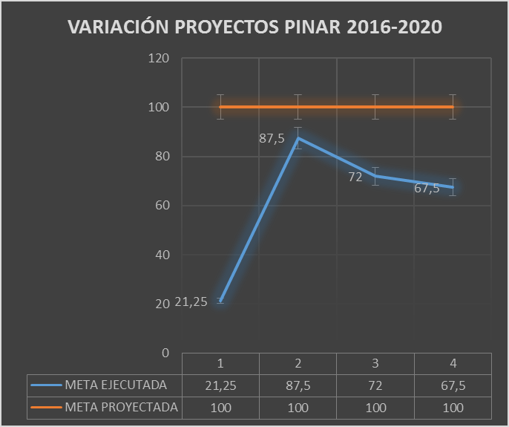
Brechas Proyectos PINAR 2017-2020

2.5 Brechas De Los Planes Operativos Anuales:

Para el caso de los planes operativos de la Dirección de Recursos Físicos y Gestión Documental de las vigencias 2016-2019, en los cuales se proyectó un cumplimiento del 25% acumulativo para cada una de ellas, se obtiene como resultado un cumplimiento del 100% para cada año, acumulando un 75% para el plan estratégico del cuatrenio; por lo que se debe obtener el 25% restante al cierre de la vigencia 2019.

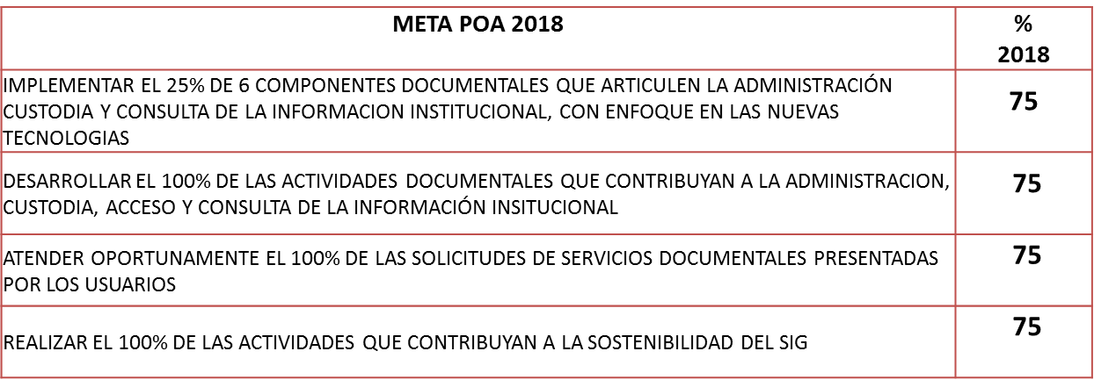
Porcentaje de cumplimiento acumulativo POA 2016-2019 – corte 2018

2.6 Informe De Evaluación FURAG:

Este informe es emitido por la Dirección Distrital de Desarrollo Institucional - DDDI
Secretaría General, Alcaldía Mayor de Bogotá y tiene como objetivo presentar las brechas de resultados a nivel de entidad a partir de los resultados del FURAG II en el año 2017. Este informe complementa los informes presentados por Función Pública, en tanto permite conocer a las entidades cuales son las acciones puntuales que deben realizar para mejorar de forma progresiva y continua en la implementación de MIPG:

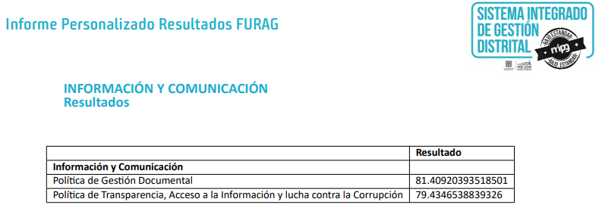

Oportunidades de mejora en la Política de Gestión Documental: Frente a la política de gestión documental la entidad no:

- Cuenta con una política de gestión documental aprobada y debidamente implementada.
- La entidad no utilizó el diagnóstico de gestión documental para:
- Elaborar el Plan Estratégico de la entidad.
- Elaborar el Plan de Acción Anual.
- Diseñar estudios previos y adelantar procesos contractuales.
- Solo se elaboró el documento sin utilizarlo para otro fin.
- Frente al proceso de planeación de la función archivística, la entidad no:
- La entidad cumple con todos los requisitos exigidos en el ítem.
- Frente a la producción de documentos (recepción y generación) la entidad no:
- Tiene normalizados las formas y formatos para elaborar documentos.
- Idéntica los archivos de Derechos Humanos y del Derecho Internacional Humanitario considerados de conservación permanente en los instrumentos archivísticos respectivos para evitar su eliminación.
- La entidad no ha publicado en su portal web:
- La Entidad no ha elaborado, aprobado, implementado o publicado en su sitio web oficial su Documento del Sistema Integrado de Conservación - SIC.
- Frente al Fondo Documental Acumulado, la entidad no ha:
- Realizado el inventario en su estado natural del fondo documental acumulado.
- Publicado las Tablas de Valoración Documental - TVD.
- Implementado las Tablas de Valoración Documental - TVD.
- Frente a las TDR y el proceso de inventariado, se encuentra que: cumple con todos los requisitos exigidos en el ítem.
- Frente a los criterios y acciones para la transferencia de archivos al central, la entidad no ha: Dedicado espacio insuficiente ni se entregó inventariado los archivos.
- Frente a la conservación documental de los soportes físicos, la entidad durante lo corrido del año no ha:
- Realizado saneamiento ambiental de áreas de archivo (fumigación, desinfección, desratización, desinsectación).
- Realizado actividades de prevención de emergencias y atención de desastres en archivos.
- Elaborado el programa de conservación preventiva.
- Incluido el Programa de Conservación Preventiva.
- Frente a la preservación digital a largo plazo de documentos digitales y/o electrónicos de archivo, la entidad no ha:
- Identificado los documentos electrónicos que genera la entidad y que son susceptibles de preservar a
- largo plazo.
- Definido estrategias de preservación digital (migración, conversión, refreshing) para garantizar que la
- información que produce esté disponible a lo largo del Tempo.
- Ejecutado y documentado estrategias de preservación digital (migración, conversión, refreshing) para garantizar que la información que produce, esté disponible a lo largo del Tempo
- Elaborado el Plan de Preservación Digital.
- Frente a los documentos electrónicos:
- La Entidad no crea expedientes electrónicos de archivo atendiendo las series documentales y los cuadros
- de clasificación documental adoptados por la misma Entidad.
- Frente a la alineación de la gestión documental con la política de gestión ambiental y de conservación de archivos, la entidad no ha:
- Establecidos criterios específicos para la disposición final de documentos.
- Realizado la disposición final de documentos.
- Elaborado el documento del Sistema Integrado de Conservación - SIC

Nota 1: En el presente documento se ha descrito la situación actual del Sistema de Gestión Documental y Archivos de la entidad, y se han identificado situaciones y oportunidades de mejoramiento, las cuales deben ser atendidas. El paso a seguir es realizar un análisis de causas y efectos, y una priorización de los mismos, con el fin de ajustar los elementos de planeación estratégica del SIGA.

Nota 2: El diagnóstico del Sistema de Gestión de Documentos Electrónicos de Archivo – SGDEA-, está siendo desarrollado de acuerdo a la herramienta suministrada por la Dirección del Archivo de Bogotá en el mes de octubre de 2018, de manera conjunta con la Dirección de Sistemas, y debe ser entregado en el mes de febrero de 2019. Por lo anterior una vez concluido, será incorporado al presente documento, ya que este aspecto es crítico para el correcto funcionamiento del SIGA.

3. ASPECTOS CRÍTICOS

Para efecto de definir los aspectos críticos y formular las acciones que conlleven a su solución y tomando como base lo citado anteriormente, se desarrolla el proceso de análisis de las situaciones a mejorar a partir de los documentos establecidos para la identificación de la situación actual en materia de gestión documental en la Secretaría Distrital de Planeación.

ASPECTO CRITICO | RIESGO
El Porcentaje de Adherencia a las TRD en las diferentes dependencias de la SDP es del 55% | - Pérdida y adulteración de la información.  Eliminación de documentos.  - Dificultad para recuperar la información.  Acumulación de documentos en las oficinas (archivos de gestión).  - Generación de investigaciones disciplinarias.
Las Tablas de Retención Documental convalidadas, ya no se ajustan en un 100% a la realidad actual de la entidad | - Generación de fondos documentales acumulados  - Realización de re-procesos en la organización archivística  - Perdida de información en los archivos de gestión  - Incumplimiento de la normatividad archivística
Los elementos de la Ley 1712, no corresponden a las TRD convalidadas | - Posibles barreras en el acceso a la información pública de la entidad para los grupos de valor
Se presentan quejas de los grupos de valor de la entidad que utilizan los servicios documentales | - Impactos negativos en la satisfacción de los grupos de valor de la SDP
Existencia de FDA en el Archivo de Manzanas y Urbanismos | - Se conserva documentación sin valores archivísticos  - Riesgo de pérdida y/o duplicidad de información  - Atención inoportuna a los requerimientos de los usuarios
Existencia de FDA con comunicaciones oficiales y PQRS en el Archivo de MZ
Existencia de FDA en el Archivo Central
El Sistema Interno de Conservación no se encuentra implementado de acuerdo a las necesidades de la entidad, en sus dos componentes. | - Pérdida o deterioro de la documentación  - Preservación de la memoria institucional
El Sistema de Gestión de Documento Electrónicos de Archivo de la SDP no cumple con todos los requisitos necesarios de tal manera que se garantice la autenticidad de los documentos gestionados en el. | - Reprocesos en la digitalización de documentos  - Generación de documentos sin el lleno de los requisitos de autenticidad  - Riesgos de Seguridad dela Información
Matriz Aspectos Críticos

4. PRIORIZACIÓN DE ASPECTOS CRÍTICOS Y EJES ARTICULADORES

Teniendo en cuenta la definición de los aspectos críticos definidos en el marco de la gestión documental de la SDP, se hace necesario realizar la evaluación de los mismo tomando como base los ejes articuladores definidos en el “Manual formulación del Plan Institucional de Archivos – PINAR del Archivo General de la Nación, el cual establece la ponderación que permite evaluar los aspectos críticos, para así orientar la función del Plan Institucional de Archivo.

Los aspectos que se definen en el citado documento son los siguientes:

Aspectos críticos: corresponden a los establecidos a partir del análisis de la situación actual de la gestión documental en la SPD.

Eje Articulador: Se establece la base de los principios fundamentales en los cuales se enmarcan respectivamente los aspectos críticos de acuerdo a los siguientes criterios.

- Administración de archivos: Involucra aspectos de la infraestructura, el presupuesto, la normatividad y la política, los procesos y procedimientos y el personal.

- Acceso a la información: Comprende aspectos como la transparencia la participación y el servicio al ciudadano, y la organización documental.

- Preservación de la información: Incluye aspectos como la conservación y el almacenamiento de la información.

- Aspectos tecnológicos y seguridad: Abarca aspectos como la seguridad de la información y la infraestructura tecnológica.

- Fortalecimiento y articulación: Involucra aspectos como la armonización de la gestión documental con otros modelos de gestión.

Por consiguiente se genera la siguiente tabla en la que se cualifica cada uno de los aspectos críticos identificados:

ASPECTO CRÍTICO | Administración de Archivos | Acceso a la información | Preservación de la Información | Aspectos tecnológicos y Seguridad | Fortalecimiento y articulación | Total
El Porcentaje de Adherencia a las TRD en las diferentes dependencias de la SDP es del 55% | 1 |  |  |  | 1 | 2
Las Tablas de Retención Documental convalidadas, ya no se ajustan en un 100% a la realidad actual de la entidad |  | 1 |  |  |  | 1
Los elementos de la Ley 1712, no corresponden a las TRD convalidadas |  | 1 |  |  |  | 1
Se presentan quejas de los grupos de valor de la entidad que utilizan los servicios documentales |  |  |  |  | 1 | 1
Existencia de FDA en el Archivo de Manzanas y Urbanismos | 1 | 1 | 1 |  |  | 3
Existencia de FDA con comunicaciones oficiales y PQRS en el Archivo de MZ | 1 | 1 | 1 |  |  | 3
Existencia de FDA en el Archivo Central | 1 | 1 | 1 |  |  | 3
El Sistema Interno de Conservación no se encuentra implementado de acuerdo a las necesidades de la entidad, en sus dos componentes. |  |  | 1 | 1 |  | 2
El Sistema de Gestión de Documento Electrónicos de Archivo de la SDP no cumple con todos los requisitos necesarios de tal manera que se garantice la autenticidad de los documentos gestionados en él. |  |  | 1 | 1 |  | 2
TOTAL EJE | 2 | 5 | 5 | 2 | 2
Priorización de aspectos críticos

5. VISIÓN ESTRATÉGICA 2023 DEL PINAR DE LA SDP

“En el año 2023 la Secretaría Distrital de Planeación será reconocida como referente distrital en materia de buenas prácticas en la gestión de sus documentos y en la satisfacción de las necesidades de información de sus grupos de valor”

5.1. OBJETIVOS

Teniendo como base la visión estratégica formulada anteriormente, los cuales se articulan con la priorización de los aspectos críticos y los ejes articuladores se establecen los siguientes objetivos para dar cumplimiento a la visión.

- Diseñar e implementar el Sistema Interno de Gestión Documental y Archivos de la entidad, de acuerdo con lo establecido en la planeación estratégica de la SDP y con el Modelo de Administración y Archivos definido por MIPG
- Garantizar los recursos necesarios para el desarrollo de los proyectos a corto, mediano y largo plazo establecidos en el Plan Institucional de Archivos de la entidad
- Diseñar, actualizar e implementar los diferentes documentos, procedimientos, instructivos, formatos y las herramientas archivísticas necesarias para la implementación y operativización del SIGA de la SDP.
- Establecer e implementar los mecanismos necesarios para la administración electrónica de documentos, la seguridad de la información y la interoperabilidad de acuerdo a los objetivos de la gestión documental de la entidad
- Garantizar la interiorización y apropiación de los conceptos de la gestión documental, traducido en la adopción de buenas prácticas en el manejo de los documentos durante todo su ciclo de vida.

5.2 RESTRUCTURACIÓN DEL SIGA

Como consecuencia de la expedición del Decreto 1499 de 2017, “Por el cual se modifica el Decreto 1083 de 2015, Decreto Único Reglamentario del Sector Función Pública, en lo relacionado con el Sistema de Gestión establecido en el artículo 133 de la Ley 1753 de 2015”, y de acuerdo a los insumos descritos en el presente documento, se realiza la re-estructuración del Sistema Integrado de Gestión Documental y Archivos de la SDP, de acuerdo a los componentes que define el Modelo en cuanto a la Política de Gestión Documental, de la siguiente manera:

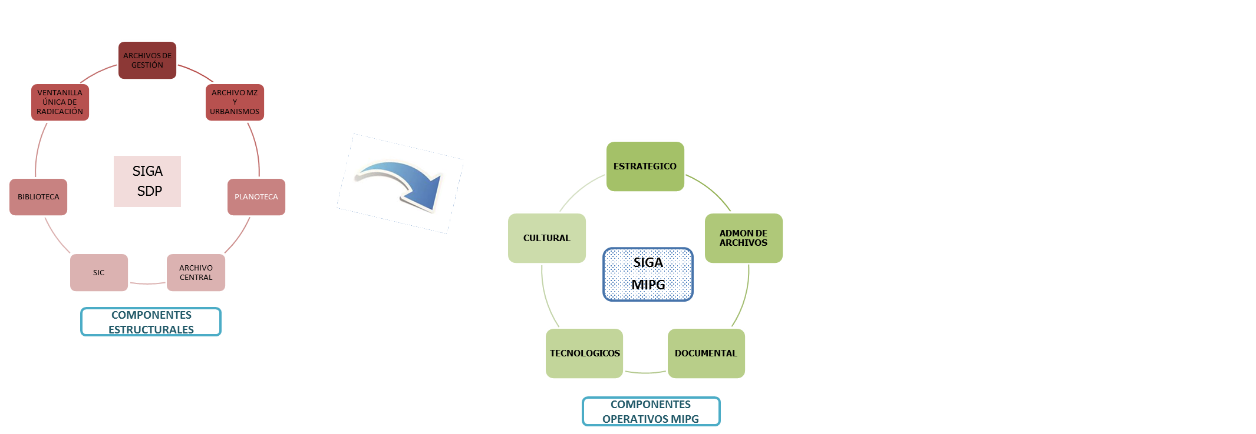
Re-estructuración SIGA SDP

5.3 POLÍTICA DE GESTIÓN DOCUMENTAL SDP:

“La Secretaría Distrital del Planeación está comprometida con la adopción de buenas prácticas en la gestión de sus documentos, con miras a satisfacer las necesidades de información de sus grupos de valor y garantizando la conservación y preservación de la Memoria Institucional. Para lo anterior, el Subsistema Interno de Gestión Documental y Archivos se encuentra totalmente alineado con la planeación estratégica de la entidad, lo que asegura el aporte al logro de los objetivos corporativos y, por otro lado, contar con los recursos necesarios para cumplir con los proyectos a corto, mediano y largo plazo establecidos en el Plan Institucional de Archivos.”

5.4 LINEAMIENTOS DE LA POLÍTICA

5.4.1 Diseñar y ajustar el Sistema Interno de Gestión Documental y Archivos de la entidad, de acuerdo con lo establecido en la planeación estratégica de la SDP y con el Modelo de Administración y Archivos definido por MIPG
5.4.2 Garantizar los recursos necesarios para el desarrollo de los proyectos a corto, mediano y largo plazo establecidos en el Plan Institucional de Archivos de la entidad
5.4.3 Diseñar, actualizar e implementar los diferentes documentos, procedimientos, instructivos, formatos y las herramientas archivísticas necesarias para la implementación y operativización del SIGA de la SDP.
5.4.4 Establecer e implementar los mecanismos necesarios para la administración electrónica de documentos, la seguridad de la información y la interoperabilidad de acuerdo a los objetivos de la gestión documental de la entidad
5.4.5 Garantizar la interiorización y apropiación de los conceptos de la gestión documental, traducido en la adopción de buenas prácticas en el manejo de los documentos durante todo su ciclo de vida

5.5 DESPLIEGUE - OPERATIVIZACIÓN Y MEDICIÓN DE LA POLÍTICA

El siguiente esquema describe la forma en que se realizará el despliegue y operativización de la política de gestión documental a través de la implementación de los diferentes documentos y herramientas del Sistema Interno de Gestión Documental y Archivos de la SDP, los cuales se encuentran alienados y articulados; primero, con la planeación estratégica de la entidad, y consecuentemente con las demás políticas de gestión establecidas por MIPG.
Esto permite realizar la medición del grado de implementación de la política de acuerdo a la medición de los lineamientos, de los proyectos a corto, mediano y largo plazo establecidos en el Plan Institucional de Archivos –PINAR-, de los programas y procedimientos definidos en el Programa de Gestión Documental –PGD-, y todo esto traducido en objetivos, metas y actividades por cada una de las vigencias definidas según los horizontes de planeación, plasmados en el plan de trabajo archivístico, el cual se convierte en el Plan Operativo Anual del Proceso de Gestión Documental de la SDP.

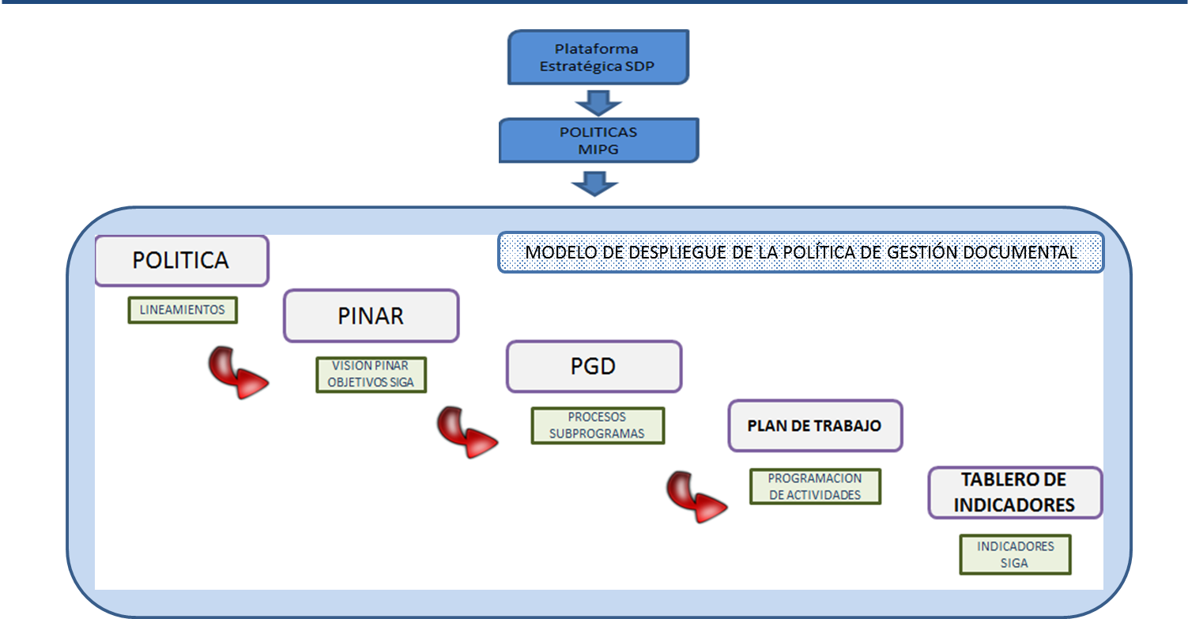 Modelo de Despliegue y Operativización

5.6 MEDICION DE LA POLÍTICA

Se ha diseñado un mecanismo de medición y evaluación del Sistema Interno de Gestión Documental y Archivos el cual permitirá, más allá de establecer el nivel de cumplimiento de las actividades del plan, medir otros atributos del sistema, y realizar un seguimiento de las tendencias y variaciones de los indicadores en cada de los periodos medidos, lo que hará posible la toma de decisiones en tiempo real, y el planteamiento de las respectivas acciones de corrección, correctivas o preventivas según sea el caso.

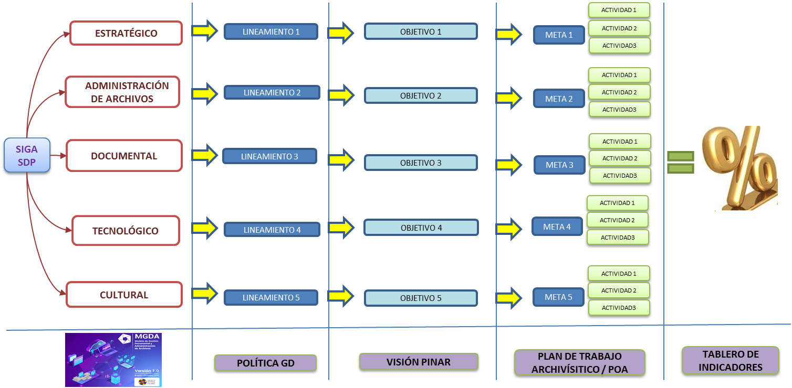
Esquema de medición de la Política

5.7 PROGRAMAS Y PROYECTOS

Para efectos de cumplimiento de los objetivos citados, se establece el desarrollo de los siguientes programas y proyectos:

5.7.1 Macroproyecto: Meta 7 del Proyecto 986: Desarrollar el 100 % de las actividades documentales que contribuyan a la administración, custodia, acceso y consulta de la información institucional.

5.7.2 PROYECTOS PINAR

1. Implementación y Mejora del Sistema Interno de Gestión Documental y Archivos
2. Conservación y Preservación de la Memoria Documental de la entidad
3. Intervención Archivística en documentos de gestión y central
4. Prestación de los Servicios Documentales de la entidad
5. Gestión del Documento Electrónico en la SDP

PROYECTOS PINAR  2019-2023 | P1 | Implementación y Mejora del Sistema Interno de Gestión Documental y Archivos
PROYECTOS PINAR  2019-2023 | P2 | Conservación y Preservación de la Memoria Documental de la entidad
PROYECTOS PINAR  2019-2023 | P3 | Intervención Archivística en documentos de gestión y central
PROYECTOS PINAR  2019-2023 | P4 | Prestación de los Servicios Documentales de la entidad
PROYECTOS PINAR  2019-2023 | P5 | Gestión del Documento Electrónico en la SDP
Proyectos PINAR

5.8 MAPA DE RUTA DE PROYECTOS PINAR

El desarrollo de las actividades establecidas para el desarrollo y ejecución de los proyectos, se contemplan dentro del periodo de planeación de 5 años, contemplando horizontes de corto, mediano y largo plazo.

El cual se configura de la siguiente manera:

MAPA DE PROYECTOS PINAR 2019-2023 |  |  | HORIZONTES DE PLANEACIÓN
 |  |  | CORTO PLAZO | MEDIANO PLAZO |  | LARGO PLAZO
 |  |  | AÑO 1 | AÑO 2 | AÑO 3 | AÑO 4 | AÑO 5
MACROPROYECTO: |  | Meta 7 del Proyecto 986: Desarrollar el 100 % de las actividades documentales que contribuyan a la administración, custodia, acceso y consulta de la información institucional
PROYECTOS PINAR | P1 | Implementación y Mejora del Sistema Interno de Gestión Documental y Archivos | D | I | I | I | I
PROYECTOS PINAR | P2 | Conservación y Preservación de la Memoria Documental de la entidad | D | D | I | I | I
PROYECTOS PINAR | P3 | Intervención Archivística en documentos de gestión y central | D | I | I | I | I
PROYECTOS PINAR | P4 | Prestación de los Servicios Documentales de la entidad | I | I | I | I | I
PROYECTOS PINAR | P5 | Gestión del Documento Electrónico en la SDP | D | D | I | I | I

FASE DISEÑO | D
FASE IMPLEMENTACIÓN | I

Mapa de Ruta Proyectos PINAR

5.9 HERRAMIENTAS DE CONTROL

Dentro de las estrategias para el seguimiento y cumplimiento de las actividades propuestas por cada año, la Secretaría Distrital de Planeación establece la herramienta denominada “Plan Operativo Anual” el cual dispone de puntos de control y seguimiento de los establecidos en el Pinar y aquellos que se presente para el adecuado desarrollo de la Gestión Documental de la entidad.

5.9.1 Plan de trabajo archivístico / Plan Operativo Anual:

Con el fin de operativizar y ejecutar los proyectos en cada una de las vigencias, se establece el Plan de Trabajo Archivístico / Plan Operativo Anual, en el cual se encuentran los diferentes elementos de planeación, implementación, evaluación y mejora, así:

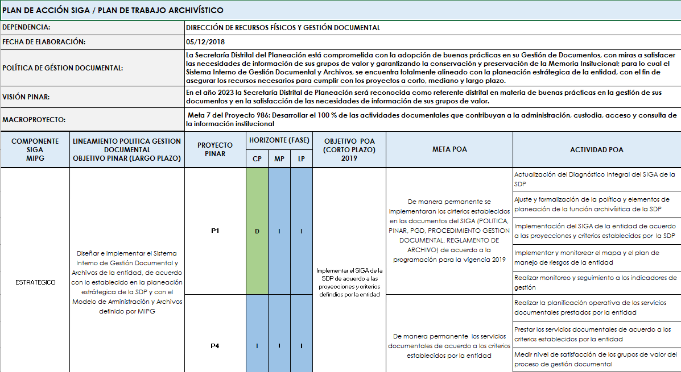
Plan de Trabajo Archivístico

5.9.2 Tablero de Indicadores:

Por otro lado, se diseñó un tablero de indicadores con sus respectivas hojas de vida, donde se describe tanto el indicador, como donde se realiza el seguimiento y monitoreo de su comportamiento y variaciones, de tal forma que se tenga la trazabilidad del mismo y sea posible la toma de decisiones en tiempo real.

Matriz de indicadores SIGA

Tablero de Indicadores SIGA

BIBLIOGRAFIA

BOGOTÁ. SECRETARIA DISTRITAL DE PLANEACIÓN. Direccionamiento estratégico [en línea]. Bogotá. Disponible desde http://www.sdp.gov.co/PortalSDP/entidad/Direccionamientoestrategico/misioVision

BOGOTÁ. SECRETARIA DISTRITAL DE PLANEACIÓN. Quienes Somos [en línea]. Bogotá. Disponible desde http://www.sdp.gov.co/PortalSDP/entidad/QuienesSomos/Historia

COLOMBIA. ARCHIVO GENERAL DE LA NACION. Manual Formulación del Plan Institucional de Archivos PINAR. Bogotá. 2014. 44 p.

(tomado de la página web: http://www.sdp.gov.co/PortalSDP/entidad/QuienesSomos/Historia)

